Дистанционное обучение группу" Медвежонок": с 11 января по 15 января
1.Рисование Тема: Наша елочка. Рисование новогодней елки гуашевыми красками с передачей особенностей ее строения

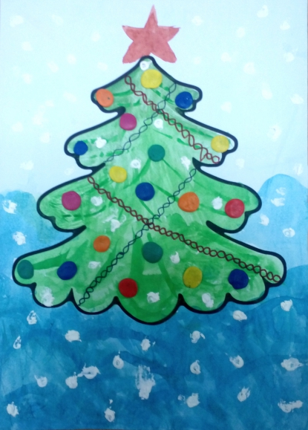

2.Ознакомление с окружающим миром. Тема: «Строители» познакомить детей с профессией строителя.
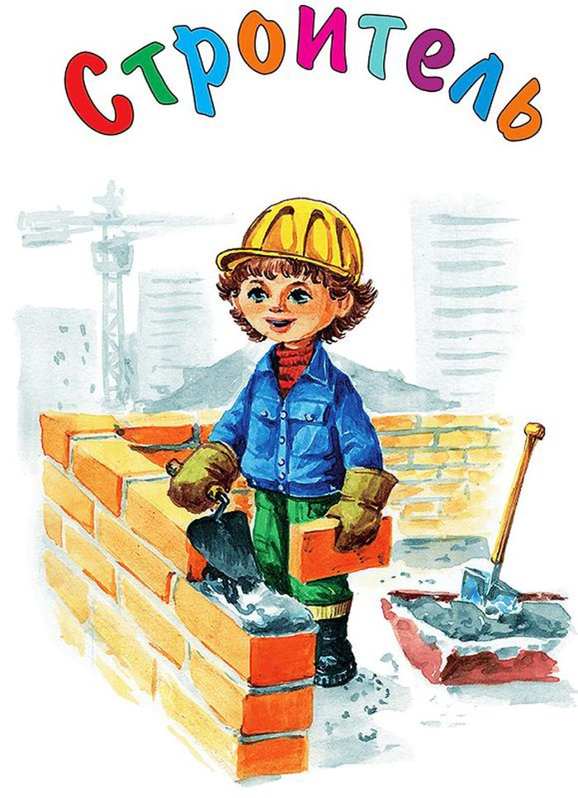

3. Развитие речи. Тема: Звуки [н-н ̕] уточнять правильное произношение звуков [н-н ̕], учить детей интонационно выделять звук в словах выделять звук в словах.
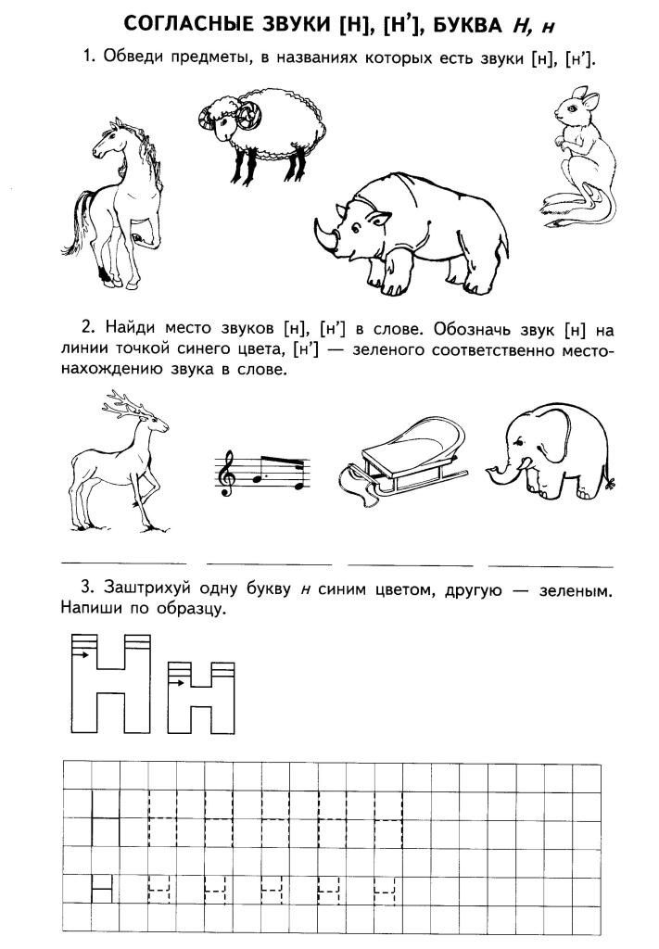

Тема: Звуки [д-д ̕].уточнять правильное произношение звуков [д-д ̕] в словах и фразах ,связном тексте
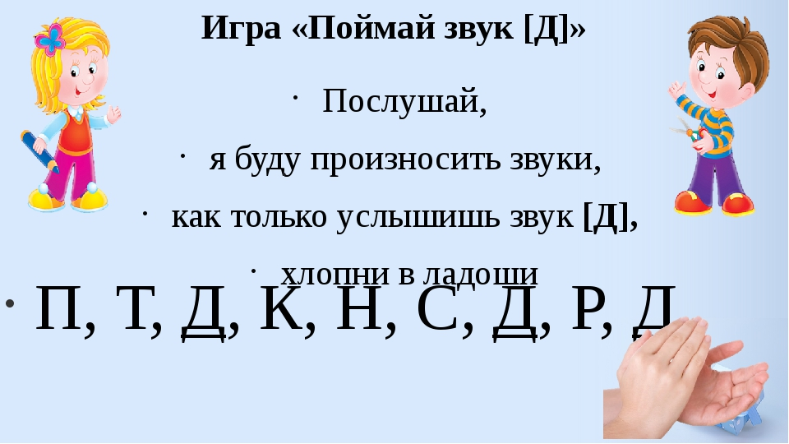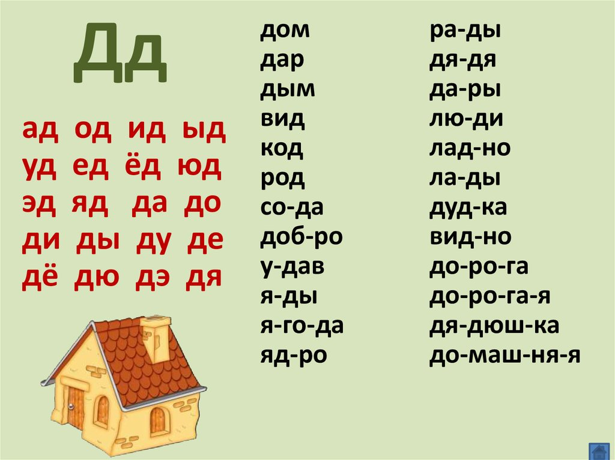

4. Математика
Тема: Ознакомление с цифрой 4. Большой, поменьше, самый маленький. Логические задачи.
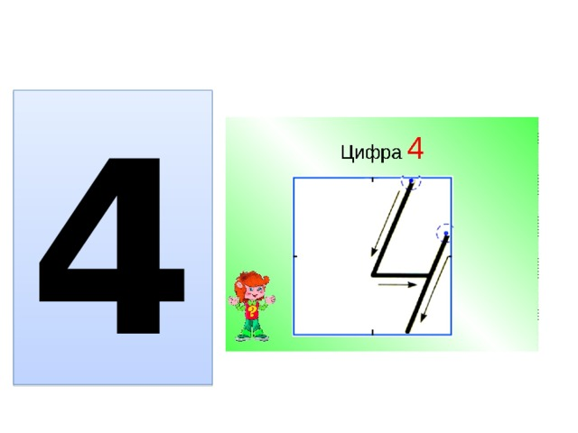
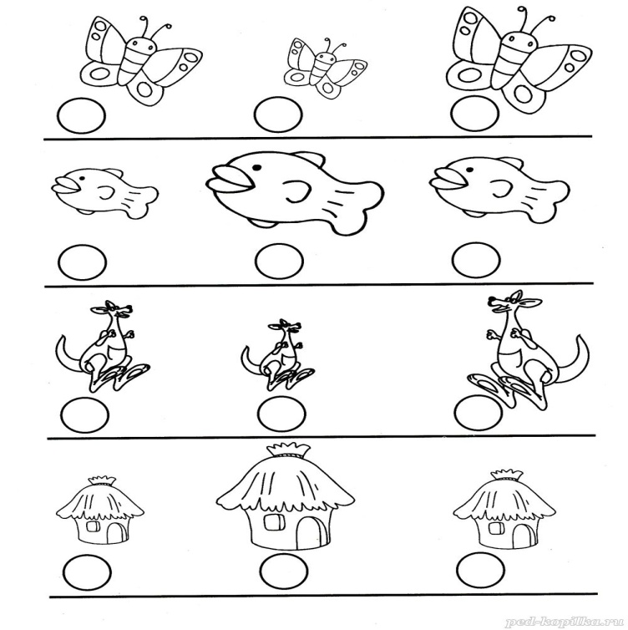

5. Художественный труд
Тема: «Снегурочка» Учить передавать в лепке фигуру человека, соблюдая соотношение частей по величине.
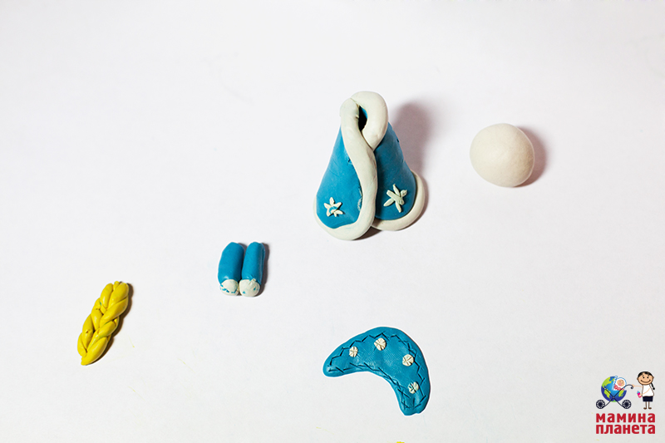

6 Художественная литература Тема Стихотворение И. Сурикова
«Зима» : Учить выразительно, читать наизусть стихотворения, передавать интонацией любование зимней природой 